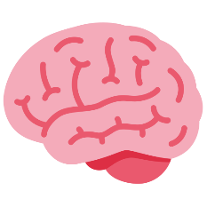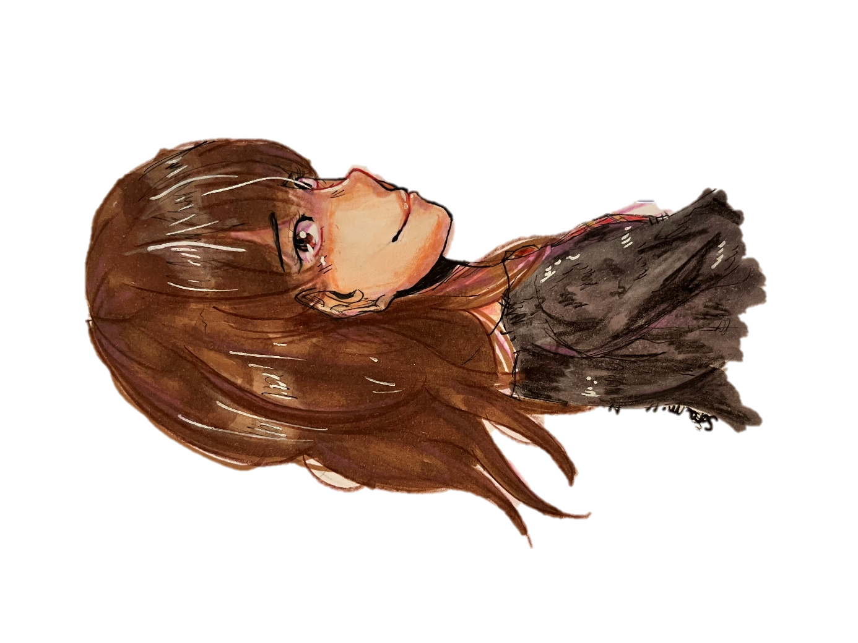

L’actrice a rendu un grand service à son personnage en l’incarnant parfaitement à tel point qu’elles ont parfois pu se confondre.

Phrase préférée de Mme Tendero qui montre l’importance de Hermione dans le trio :

* Voir la trappe sous Touffu
* Elle met sur la piste de Nicolas Flamel
* Elle lance « lumos solem » pour arrêter le filet du diable alors que Ron paniquait
* L’énigme des potions sous la trappe est résolue

Et ce sont que des exemples tirés du tome 1 !

**Sans Hermione, Harry serait mort au tome 1**

**Une lectrice**

Hermione passe son temps à lire et à se rendre à la bibliothèque. Elle s’étonne souvent du manque de connaissances de Harry et Ron.

Hermione n’hésite pas à défendre Buck, l’hippogriffe de Hagrid condamné à mort. Elle crée ensuite la S.A.L.E pour libérer les elfes de maison de leur esclavage.

**Emma Watson**

**Aider les opprimés**

« Moi, j’ai tout appris dans les livres mais il y a des choses plus importantes, le courage, l’amitié ».

Hermione vient du monde moldu : ses deux parents sont dentistes. Elle subit de manière répétée du harcèlement verbal venant de Draco Malefoy qui n’arrête pas de **l’insulter de « sang-de-bourbe »,** que son sang est sale.

**à « la sorcière la plus intelligente de sa génération »**

Lors *de Harry Potter et la coupe de feu*, en tant qu’amie de Harry, Hermione se trouve **harcelée par la presse et des fausses rumeurs se répandent à son sujet** sans qu’elle n’arrive à les contrôler. La « journaliste » Rita Skeeter dit que Harry aurait trouvé l’amour et que sa petite-amie serait Hermione, qu’elle aurait fabriqué un filtre d’amour pour séduire Harry. Rita Skeeter la compare également à un castor ou écrit qu’elle est « laide ».

C’est à bord du Poudlard Express qu’Hermione fait la rencontre de ceux qui vont devenir ses meilleurs amis. Leur amitié se développera ensuite, lors du cours de sortilège où, après avoir subi les moqueries de Ron, les garçons la sauvèrent du troll dans les toilettes.

**Hermione est harcelée de différentes façons parce qu’elle veut faire ses preuves. Comme elle vient du monde moldu, elle veut « rattraper son retard » et essaye de s’intégrer grâce à ses connaissances. Mais cela se fait au détriment de son intégration sociale. En effet, Ron n’arrête pas de se moquer d’elle :**

* **« c’est un vrai cauchemar cette fille-là»**
* **« que personne ne peut la supporter »**
* **Il se moque de sa façon de lever la main.**

**Mais ce sont ses connaissances qui vont, à de multiples reprises, sauver le trio de nombreux danger.**

**Hermione est la meilleure amie de Harry et Ron. C’est une élève intelligente qui adore lire. Dans les livres, elle est décrite avec des cheveux bruns ébouriffés, de grandes dents et un ton autoritaire. Au début de l’histoire, elle a un côté donneuse de leçon mais au fur et à mesure, n’hésite pas à aller au-delà du règlement pour sauver ses amis.**

**Le harcèlement est un acte répétitif pouvant être de différentes formes : violences physiques, verbales (moqueries, insultes) ou psychologiques (humiliations). Le harcèlement a des conséquences comme l’isolement, la baisse des résultats, la dépression et peut conduire au suicide.**

Harcelée

Gryffondor

Aller à la bibliothèque

**HERMIONE**

**« D’insupportable je sais tout »**